- 功能规格

- 一般规格

- 外形尺寸
*GP4000系列的型号和全球代码相同。

PFXGP4501TADW规格
GP-4501TW
型号(全球代码): PFXGP4501TADW
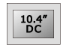
TFT真彩LCD (65,536色) / 显示结果: VGA
- 产品图像数据(BMP)
- 符合国际安全标准和欧洲RoHS指令的证书

功能规格
显示屏类型 |  | TFT真彩LCD
显示屏尺寸 |  | 10.4英寸
分辨率 |  | 640×480像素(VGA)
有效显示面积 |  | W211.2mm×H158.4mm
显示颜色 |  | 65,536色(无闪烁)/16,384色(闪烁)
背光灯 |  | 白色LED(用户不可自行更换。需要更换时，请联系当地Pro-face分支机构)
亮度调节 |  | 8级(可通过触摸面板进行调节)
背光灯寿命 |  | 50,000小时以上(在25℃的环境下连续工作 - 亮度下降至原来的50%)
语言字体 |  | 日语：6962(JIS 标准1&2)(包括607个非汉字字符)，ANK：158(韩语、简体中文和繁体中文字体可下载)
字符大小 |  | 标准字体：8×8, 8×16, 16×16 和 32×32像素字体，矢量字体：6至127像素字体，图像字体：8至72像素字体
字体大小 |  | 标准字体：宽度可扩展至8倍。高度可扩展至8倍。*1
文本 | 8×8像素 | 80字符×60行
文本 | 8×16像素 | 80字符×30行
文本 | 16×16像素 | 40字符×30行
文本 | 32×32像素 | 20字符×15行
控制存储器 | 变量区 | 无
控制存储器 | 程序区 | FLASH EPROM 132KB(可容纳15,000步程序)*2
内部存储器 |  | FLASH EPROM 16MB(包括逻辑程序区)
备份存储器 |  | SRAM 128KB(用可更换锂电池备份内存)
时钟精度 |  | ±65秒/月(室温及电源关闭情况下的误差)*3
触摸面板类型 |  | 电阻式(模拟)
触摸面板分辨率 |  | 1,024×1,024
触摸面板使用寿命 |  | 1,000,000次以上
接口 | 串口(COM1) | 异步传输：RS-232C；数据长度：7或8位；停止位: 1或2位；校验: 无、奇或偶；数据传输速率：2400bps至115.2kbps；接头：D-Sub 9针(凸型)
接口 | 串口(COM2) | 异步传输：RS-422/485；数据长度：7或8位；停止位: 1或2位；校验: 无、奇或偶；数据传输速率：2400bps至115.2kbps，187.5kbps(MPI)；接头：D-Sub 9针(凸型)
接口 | 以太网(LAN) | IEEE802.3i/IEEE802.3u，10BASE-T/100BASE-TX，RJ-45接头×1
接口 | USB (TYPE-A) | USB2.0(USB TYPE-A 接头)×1；电源电压：DC 5V±5%；输出电流：500mA以下；通讯距离：5m以下
接口 | USB (Mini-B) | USB2.0(USB Mini-B接头)×1；通讯距离：5m以下
接口 | SD卡 | SD卡插槽×1
其他字体大小可通过软件设置。
可达到60,000步，但这样将减少1M的应用程序区(用于画面数据)。
人机界面的内部时钟有微小误差。在正常运行温度和条件下，用锂电池供电的人机界面每个月的时间误差为65秒。运行环境和电池寿命的变化可能使该误差为每月从-380到+90秒不等。如果误差对系统造成影响，用户应加以关注并在必要时进行调整。
页面顶部

一般规格
国际安全认证 | -   -   -   -   -   -   -   -   -   - 
输入电压 | DC 24V
额定电压 | DC 19.2V 至 28.8V
允许失电 | 10ms以下
功耗 | 17W以下
瞬时电流 | 30A以下
绝缘强度 | AC1,000V，20mA小于1分钟(电源端子和FG端子之间)
绝缘电阻 | DC500V，10MΩ以上(电源端子和FG端子之间)
工作温度 | 0℃ 至 50℃
存储温度 | -20℃ 至 +60℃
工作湿度 | 10%RH 至 90%RH (无凝露，湿球温度计温度: 39℃以下)
存储湿度 | 10%RH 至 90%RH (无凝露，湿球温度计温度: 39℃以下)
防尘 | 0.1mg/m³以下(绝缘级)
污染等级 | 2级污染
空气质量 | 无腐蚀性气体
气压(工作海拔) | 800hPa至1,114hPa(海拔2,000米以下)
抗振性能 | 符合IEC/EN61131-2标准；5Hz至9Hz 单振幅: 3.5mm；9Hz至150Hz 恒定加速度: 9.8m/s²；X、Y、Z轴各10次(100分钟)
抗冲击性能 | 符合IEC/EN61131-2标准，147m/s²，X、Y、Z轴各3次
抗干扰性能 | 干扰电压：1000Vp-p；脉冲周期：1µs；上升时间：1ns(通过噪声模拟器)
抗静电性能 | 接触式放电：6kV(符合IEC/EN61000-4-2，3级标准)
接地 | 功能接地：接地电阻为100Ω，电缆横截面积为2mm²以上，或采用当地适用标准(FG和SG端子同)。
结构 | 相当于IP65f NEMA #250 TYPE 4X/13 (安装固定后的前面板)*4
冷却方式 | 自然风冷
重量 | 2.5kg以下(仅主机)
外形尺寸 | W315mm×H241mm×D56mm
面板开孔尺寸 | W301.5mm×H227.5mm，面板厚度：1.6 至 5mm*5
人机界面正面安装于固定面板上，已使用与规格中的标准相当的条件对其进行了测试。虽然人机界面的防护等级符合这些标准，但是沾在人机界面上的一些油污即使不会影响人机界面的使用，却仍有可能对人机界面造成损害。出现这种情况一般是由于人机界面的运行环境中存在汽化油，或低粘性切割油长期附着在人机界面表面上。如果人机界面前面板的保护膜脱落，则可能导致油污渗入人机界面。发生这种情况时，建议您采取其他防护措施。此外，允许范围以外的油还可能导致前面板塑料外罩变形或被腐蚀。因此，在安装人机界面之前，请务必确认人机界面运行环境中可能出现的各种情况。如果防水橡皮垫圈已经使用了很长一段时间，或者从面板上卸下了人机界面及其防水橡皮垫圈，则原来的防护等级将无法得到保证。为了保持原来的防护等级，请务必定期更换防水橡皮垫圈。
尺寸公差为+1/0mm，倒角半径R小于R3。即使安装面板的厚度在“面板开孔尺寸”建议的范围之内，由于面板材质、尺寸、人机界面安装位置和其他设备等原因，面板也可能会发生弯曲。因此，可能需要对安装表面进行加固。
页面顶部

外形尺寸
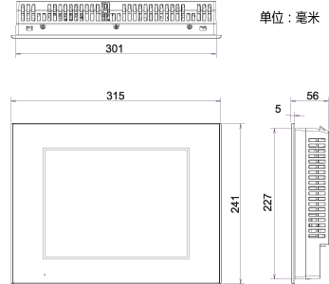
点击放大

面板开孔尺寸
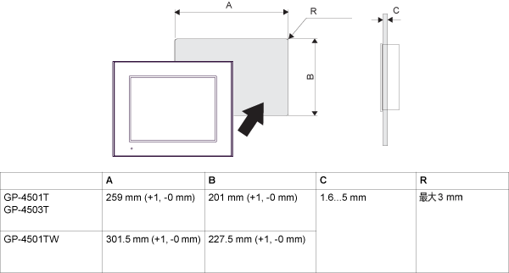

安装电缆尺寸
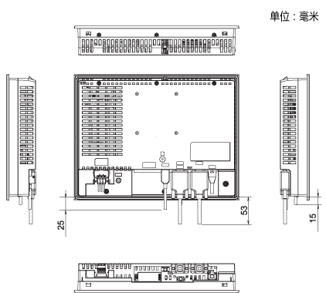
点击放大

